Projeto Grêmio Ecommerce

Documento de Visão do Produto

Aluno: Vinícius Pedroso

Agosto/2017

Histórico de Revisões

|  |  |  |  |
| --- | --- | --- | --- |
| **Data** | **Versão** | **Descrição** | **Autor** |
| 31/08/2017 | 1.1 | Versão inicial do documento | Vinícius Pedroso |
| 07/09/2017 | 2.1 | Versão inicial dos Diagramas | Vinícius Pedroso |
| 10/09/2017 | 2.2 | Atualização Diagramas | Vinícius Pedroso |
| 21/09/2017 | 2.3 | Atualização Requisitos | Vinícius Pedroso |
| 13/10/2017 | 2.4 | Ataulização Requisitos e Diagramas | Vinícius Pedroso |
| 19/10/2017 | 3.1 | Atualização Casos de Testes | Vinícius Pedroso |
| 25/10/2017 | 3.2 | Atualização Casos de Testes | Vinícius Pedroso |
| 05/11/2017 | 3.3 | Atualização Casos de Testes | Vinícius Pedroso |
|  |  |  |  |

ÍNDICE

Projeto Grêmio Ecommerce 4

1 INTRODUÇÃO 4

Propósito do documento de visão do produto 4

Características do produto 4

Exclusões do projeto 4

Necessidades identificadas 5

Principais Stakeholders 5

Concepção do sistema 5

Identificação dos requisitos 6

Prioridade dos requisitos 6

2 REQUISITOS 7

Requisitos Funcionais 7

RF01 – Manter Usuário 7

RF02 – Manter Pedido 7

RF03 – Manter Produto 8

RF04 – Página de Erro 8

Requisitos Não-Funcionais 9

Requisitos de Segurança 9

Requisitos de Interface 9

Requisitos de Operacionais 9

Requisitos de Confiabilidade 9

3 REGRAS 9

Regras de Negócio 9

3.1 RN001 – E-mail válido 10

3.2 RN002 - Persistência 10

3.3 RN00 – Confirmação do Pedido 10

3.4 RN00 – Validação de Formulários 10

4 ESPECIFICAÇÃO 11

Diagrama de Casos de Uso (UC) 11

Diagrama de casos de uso geral 11

Usuários do sistema 11

Especificação do caso de uso 12

Manter Usuário 12

Manter Pedido 14

Manter Produto 14

Diagrama de atividades 15

Manter Pedido 15

5 PROJETO 16

Diagrama de classes 16

Modelo Entidade Relacionamento (MER) 17

6 MATRIZ DE RASTREABILIDADE 18

Requisito Funcional (RF) X Caso de Uso (UC) 18

Regras de Negócio(RN) X Caso de Uso (UC) 18

7 PLANO DE TESTES 19

Caso de Teste 19

8 REFERÊNCIAS 22

Referências ao modelo do documento 22

## Projeto Grêmio Ecommerce

**_______________________________________________________________________________________________________________________________________________________________________________________________________**

***Documento de Visão do Produto***

**_______________________________________________________________________________________________________________________________________________________________________________________________________**

# INTRODUÇÃO

## Propósito do documento de visão do produto

*O propósito deste documento é apresentar a descrição dos serviços e funções que o sistema a ser desenvolvido deve prover, bem como as suas restrições de operação e propriedades gerais, a fim de ilustrar uma descrição detalhada do sistema para um auxílio durante as etapas de análise, projeto e testes. O documento especifica todos os requisitos funcionais e não funcionais do sistema e foi preparado levando-se em conta as funcionalidades levantadas durante a fase de concepção do sistema. Também serão apresentados alguns diagramas da UML, referente à parte de projeto do sistema.*

## Características do produto

* O projeto consiste no desenvolvimento de uma loja virtual, ecommerce, de produtos esportivos, relacionados ao clube Grêmio FBPA.
* O usuário poderá navegar no site deslogado.
* Para adicionar ao carrinho, usuário deverá estar logado.
* Para efetuar pedido usuário deverá estar logado.
* Versão inicial desenvolvida para desktop.
* Não será permitido cadastros novos, com e-mails já cadastrados.
* Deverá ser mostrada uma tabela com dados dos itens do pedido.
* Site deverá exibir página de erro, quando usuário tentar acessar url inexistente.
* Formulários deverão ter validação em javascript antes de serem submitados pelo usuário.
* Base de dados a ser utilizada será postgres.

## Exclusões do projeto

*Às vezes a equipe de gerenciamento de projetos declara como exclusões do escopo produtos ou serviços que a equipe do projeto não fornecerá, mas que é necessária para o projeto e que o Patrocinador ou alguma outra parte interessada precisa prover.*

*Dentre as saídas do processo "Definir o escopo" encontra-se: "Exclusões do projeto. Identifica de modo geral o que é excluído do projeto. Declarar explicitamente o que está fora do escopo do projeto ajuda no gerenciamento das expectativas das partes interessadas.".*

*PROJECT MANAGEMENT INSTITUTE.* ***Um Guia de Conhecimentos em Gerenciamento de Projetos - Guia Pmbok****. 5ª. ed. [S.l.]: Saraiva, 2014. Pg. 115x*

Não fazem parte do escopo do projeto:

* Na versão inicial, não será utilizado tokens para validação. Cookies também estão fora do escopo inicial.
* Está fora de escopo site ser responsivo.
* Fora de escopo validação na compra com cartão, assim como geração dos boletos.
* Fora de escopo recebimento por e-mail dos dados do pedido, assim como alteração de senha por email e confirmação de cadastro por email.
* Fora de escopo cadastro de endereço da entrega, assim como pagamento.
* Não haverá validação se o cpf é um cpf existente, apenas se contém os 11 dígitos.
* Não conterá sugestão de produtos.
* Não terá opção de busca por produtos.

## Necessidades identificadas

*Abaixo serão descritas as necessidades dos usuários para o desenvolvimento do sistema e listadas as funcionalidades relacionadas.*

|  |  |  |
| --- | --- | --- |
| **Necessidade** | **Descrição** | **Requisitos Funcionais** |
| Exposição de produtos. | Necessidade de ofertar produtos que identificam o usuário que busca pelo site, que caracterizam o clube, e que detalha informações do produto. | - Manter produto |
| Realizar Login | Necessidade utilizada para controlar o acesso ao sistema, bem como cadastro de novos usuários. | - Manter usuário |

## Principais Stakeholders

|  |  |  |  |
| --- | --- | --- | --- |
| **Identificação** | **Stakeholder** | **Responsabilidade** | **No projeto** |
| Administrador do site | João | Responsável por gerenciar imagens, textos, mídias, produtos expostos na loja virtual. | Fornecedor do conteúdo |
| Gestores | José | Responsável pelo controle do conteúdo, bem como a criação de possíveis novos requisitos e demandas do sistema | Fornecedor de requisitos. |
| Analista de sistemas | Vinícius |  | Responsável por executar o processo de levantamento e análise dos requisitos e testar a solução. |
| Programador | Vinícius |  | Responsável por codificar a solução. |

## Concepção do sistema

*“As técnicas de levantamento de requisitos têm por objetivo superar as dificuldades relativas a esta fase. Todas as técnicas possuem um conceito próprio e suas respectivas vantagens e desvantagens, que podem ser utilizadas em conjunto pelo analista”.*

*Disponível: < http://www.devmedia.com.br/engenharia-de-software-2-tecnicas-para-levantamento-de-requisitos/9151>. Acesso 02 ago. 2017.*

Foram usados cinco métodos para que pudessem ser obtidos os requisitos do sistema:

* Entrevista com usuários
* Análise de documentação
* Reuniões com cliente
* Consulta com especialista
* Prototipação

## Identificação dos requisitos

*Cada requisito será unicamente identificado no formato [tipoRequisito.numero]. Para requisitos funcionais, o código do tipo de requisito será RF, e para requisitos não funcionais, RNF. Um número será assinalado a cada requisito de forma incremental, na ordem que forem mencionados neste documento.*

## Prioridade dos requisitos

*Para estabelecer a prioridade do requisito, será utilizado uma escala que inicia com numero [1] até [5]. Quanto menor o número, maior a prioridade do requisito.*

# REQUISITOS

*“Os requisitos de um sistema são as descrições do que o sistema deve fazer, os serviços que oferece e as restrições a seu funcionamento. Esses requisitos refletem as necessidade dos clientes para um sistema que serve a uma finalidade determinada, como controlar um dispositivo, colocar um pedido ou encontrar informações.”*

*SOMMERVILLE, I. Engenharia de Software. 9ª. ed. São Paulo: Person Education do Brasil, 2011 P. 57.*

## Requisitos Funcionais

*“Os requisitos funcionais descrevem a funcionalidade ou os serviços que se espera que o sistema realize em benefício dos usuários. Eles variam de acordo com o tipo de software em desenvolvimento, com usuários e com o tipo de sistema que está sendo desenvolvido. Requisitos funcionais podem ser expressos de diversas maneiras e, como já foi dito acima, em diferentes níveis de detalhamento. Os requisitos funcionais de usuários definem recursos específicos que devem ser fornecidos pelo sistema.”*

*SOMMERVILLE, I.* ***Engenharia de Software****. 9ª. ed. São Paulo: Person Education do Brasil, 2011. p. 59.*

Os requisitos que descrevem os aspectos funcionais do sistema são apresentados a seguir:

### RF01 – Manter Usuário

**Importância:** [ X ] crítico [ ] importante [ ] útil**Dependência do(s) requisito(s):** [RF02 ]  
**Relacionamento com outro(s) requisito(s):** [ RF17 ]  
**Priorização:** [ 1 ]

**PROBLEMAS/NECESSIDADES IDENTIFICADAS**

Para realizar pedidos e acessá-los, o usuário deve realizar um cadastro, passando suas informações pessoais.

**SOLUÇÃO**

Criar manutenção de usuários, com possibilidade de inserção, alteração e exclusão.  
Dados que deverão ser considerados para o cadastro:

→ E-mail

→ Senha  
→ CPF  
→ Nome  
→ Sobrenome

→ Sexo  
→ Data de nascimento  
→ Telefone

**RESTRIÇÕES / EXCEÇÕES**

- Um e-mail pode ser cadastrado apenas uma vez.  
- Todos os campos deverão ser obrigatoriamente informados.

### RF02 – Manter Pedido

**Importância:** [ X ] crítico [ ] importante [ ] útil**Dependência do(s) requisito(s):** [RF01] [RF02]  
**Priorização:** [ 2 ]

**PROBLEMAS/NECESSIDADES IDENTIFICADAS**

Armazenar o pedido realizado pelo usuário.

Campos a serem gravados na confirmação do pedido:

-ID do pedido

-Itens do pedido. Cada item do pedido, deve exibir:

-Imagem do item

-Marca do item

-Tamanho do item

-Cor do item

-Quantidade do item

-Valor total do item(preço unitário x quantidade de itens do mesmo produto)

-Total de itens

-Valor total

No momento da confirmação do pedido, deverá ser exibido uma tabela com os itens de todos os pedidos.

**RESTRIÇÕES / EXCEÇÕES**

- Um pedido só poderá ser gravado se o usuário estiver logado em uma conta.  
- Todos os campos deverão ser obrigatoriamente informados.

### RF03 – Manter Produto

**Importância:** [ X ] crítico [ ] importante [ ] útil  
**Relacionamento com outro(s) requisito(s):** [ RF02 ]  
**Priorização:** [ 1 ]

**PROBLEMAS/NECESSIDADES IDENTIFICADAS**

Armazenar o produto que será exibido na loja. Os campos a serem informados na criação de um novo produto, são:

-Código do produto

-Nome do produto

-Marca do produto

-Cor do produto

-Tamanho do produto

-Descrição do produto

- Imagem do produto

**RESTRIÇÕES / EXCEÇÕES**

-Um produto conterá, uma única imagem de exibição, nome, marca, modelo, cor, tamanho e preço.

### RF04 – Página de Erro

**Importância:** [ X ] crítico [ ] importante [ ] útil  
**Priorização:** [ 1 ]

**PROBLEMAS/NECESSIDADES IDENTIFICADAS**

Usuário deverá ser redirecionado para uma página personalizada de erro, ao tentar acessar uma url inexistente do site, sem autorização, ou quando ocorrer algum erro interno de processamento no servidor.

## Requisitos Não-Funcionais

*“Os requisitos não funcionais são aqueles que não dizem respeito diretamente às funcionalidades fornecidas pelo sistema. Podem estar relacionados a propriedades de sistemas emergentes, como confiabilidade, tempo de resposta, espaço em disco, desempenho e outros atributos de qualidade do produto. Às vezes podem dizer respeito ao sistema como um todo. Isso significa que na maioria das vezes eles são mais importantes que os requisitos funcionais individuais. Se uma falha em cumprir um requisito funcional pode comprometer parte do sistema, uma falha em cumprir um requisito não funcional pode tornar todo o sistema inútil”.*

*SOMMERVILLE, I.* ***Engenharia de Software****. 9ª. ed. São Paulo: Person Education do Brasil, 2011. p. 60.*

x

Os requisitos que descrevem os aspectos não-funcionais do sistema são apresentados a seguir:

### Requisitos de Segurança

|  |  |
| --- | --- |
| Ident. | Descrição |
| RNF/SEG-01 | Controle de acesso a urls, permitir apenas usuários logados nas páginas de alteração de cadastro, confirmação de pedido, detalhes de pedido confirmado. |

### Requisitos de Interface

|  |  |
| --- | --- |
| Ident. | Descrição |
| RNF/INT-01 | O sistema deve oferecer menus e links sugestivos ao usuário. |

### Requisitos de Operacionais

|  |  |
| --- | --- |
| Ident. | Descrição |
| RNF/OPE-01 | O sistema deve ser desenvolvido em *Java + JSP*. |
| RNF/OPE-02 | O sistema deve ser desenvolvido em uma arquitetura em camadas. |

### Requisitos de Confiabilidade

|  |  |
| --- | --- |
| Ident. | Descrição |
| RNF/CON-01 | O sistema somente deverá seguir para próxima página, após dados serem gravados com sucesso, na página de cadastro, de pedido, de confirmação, alteração e exclusão. |

# REGRAS

## Regras de Negócio

Regras responsáveis pela execução do negócio da aplicação.

### RN001 – E-mail válido

*O site não deverá permitir que o usuário confirme um pedido sem que antes, haja a validação do e-mail do usuário. No momento do cadastro do usuário, é obrigatório que o mesmo informe um endereço de e-mail válido para a confirmação do cadastro. O sistema também não deverá permitir a confirmação do cadastro, caso o endereço de e-mail informado, já esteja cadastro com alguma outra conta de usuário.*

### RN002 - Persistência

*O aplicativo só deverá persistir os pedidos feitos pelo usuário, quando o mesmo estiver conectado a Internet e logado no site.*

### RN00 – Confirmação do Pedido

*O site não deverá permitir que o usuário visualize, altere, confirme um pedido sem antes estar logado em sua conta ou realizar novo cadastro, quando for novo usuário.*

### RN00 – Validação de Formulários

*Formulários deverão ser validados, via javascript.*

# ESPECIFICAÇÃO

## Diagrama de Casos de Uso (UC)

O diagrama de casos de uso, expresso em UML (*Unified Modeling Language*), expressa os requisitos funcionais do sistema na forma de casos de uso. Segundo o RUP (*Rational Unified Process*), para cada requisito funcional tem-se um caso de uso. A descrição textual detalhada dos requisitos funcionais, seus fluxos de atividades e requisitos não funcionais associados pode ser encontrada na próxima seção.

Na figura abaixo mostramos a representação gráfica em UML dos casos de uso do sistema.

## Diagrama de casos de uso geral

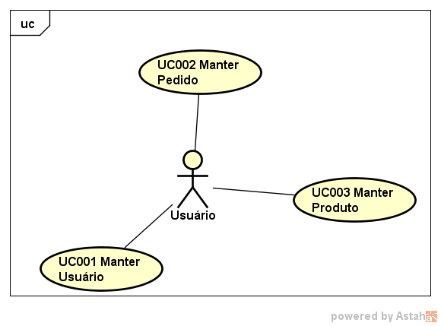

## Usuários do sistema

**Administrador:** realiza manutenção nas entidades que abastecem o uso do sistema;

**Cliente:** realiza atividades relacionadas ao uso do sistema pelo cliente;

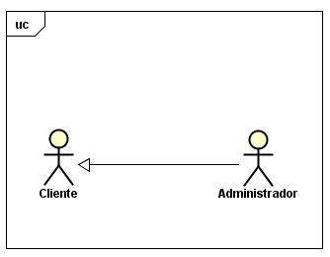

## Especificação do caso de uso

*“Uma especificação de caso de uso é um documento funcional, ou seja, ele descreve as funcionalidades que um sistema deve ter. No caso de uso é apresentado como o sistema deve reagir ao conjunto de entradas que recebe qual o comportamento desse sistema e as saídas que serão geradas.”*

*Disponível: < http://www.devmedia.com.br/elementos-da-especificacao-de-casos-de-uso/34391>. Acesso 02 ago. 2017.*

Dentre os casos de uso do sistema mostrados no diagrama de casos de uso, foram escolhidos cinco para serem detalhados e trabalhados nas fases de análise e projeto do sistema.

### Manter Usuário

|  |  |  |  |
| --- | --- | --- | --- |
|  | | | |
| Nome: | | Manter Usuário | |
| Descrição: | | Este caso de uso descreve a ação para o usuário realizar manutenções em seu cadastro. | |
| Atores: | | Usuário | |
| Prioridade: | | [ 1 ] | |
| Requisito associado: | | | RF01 |
| Entradas e pré-condições: | | | * Acesso ao sistema. |
| Saídas e pós-condições: | | | * Usuário cadastrado. |
| Fluxos de eventos | | | |
| Fluxo principal: | 1. O usuário informa E-mail 2. O usuário informa cpf. 3. O usuário informa nome. 4. O usuário informa sobrenome. 5. O usuário informa sexo. 6. O usuário informa data de nascimento. 7. O usuário informa telefone. 8. O usuário executa a ação de cadastrar, clicando no botão “cadastrar”. 9. O usuário é redirecionado para a home. | | |
| Fluxo alternativo: | **FA01 – Alterar cadastro**  Caso o e-mail informado já possua cadastro, o usuário poderá alterar seus dados.   1. O usuário pode informar o novo e-mail. 2. O usuário pode informar o novo cpf. 3. O usuário pode informar o novo nome. 4. O usuário pode informar o novo sobrenome. 5. O usuário pode informar o novo sexo. 6. O usuário pode informar uma nova data de nascimento. 7. O usuário pode informar o novo telefone. 8. O usuário deve concluir a ação de alterar cadastro, acionando o botão “Atualizar”. 9. O sistema realiza a ação de alterar os dados do usuário.   **FA02 – Excluir cadastro**  Caso o usuário já possua cadastro e deseja excluir seus dados.   1. O usuário deve concluir a ação de excluir conta, acionando o botão “excluir conta”. 2. O sistema realiza a ação de excluir o cadastro do usuário.   **FA03 – Cancelar operação**  Caso o usuário selecione a opção de cancelar alguma operação.   1. O sistema volta para o fluxo principal. | | |
| Fluxo de exceção: | **FE01 – Campo obrigatório não informado**  Todos os campos são de preenchimento obrigatório  **FE02 – E-mail já cadastrado**  O sistema verifica se o e-mail informado já está cadastrado, se estiver cadastrado ele exibe a mensagem "E-mail informado já possui cadastro! Informe um novo e-mail ou então faça o login na sua conta!".  **FE03 – Senha incorreta**  O sistema verifica se a senha informada está correta, caso contrário ele exibe a mensagem de senha incorreta. "Combinação de usuário e senha incorreta. Tente novamente!". | | |
| Cenários: | **CEN01 – Usuário completa todos os dados corretamente**  O usuário informa todos os dados necessários corretamente para realizar o cadastro.  **CEN02 – Usuário completa os dados parcialmente**  O usuário informa os dados parcialmente. | | |

### Manter Pedido

|  |  |  |
| --- | --- | --- |
|  | | |
| Nome: | Manter Pedido | |
| Descrição: | Este caso de uso descreve a ação para o usuário criar um pedido. | |
| Atores: | Usuário | |
| Prioridade: | [ 1 ] | |
| Entradas e pré-condições: | | * Usuário deve estar cadastrado no sistema e logado. * Deve haver produtos cadastrados com estoque. |
| Saídas e pós-condições: | | * Pedido criado. |
| Fluxos de eventos | | |
| Fluxo principal: | 1. O usuário escolhe um produto. 2. O usuário adiciona produto ao carrinho. 3. O usuário adiciona a quantidade de itens para o produto. 4. O usuário adiciona item ao pedido. 5. O usuário é redirecionado para página dos pedidos. | |
| Fluxo de exceção: | **FE01 – Produto sem estoque suficiente.**  O sistema não adiciona o item ao pedido. | |
| Cenários: | **CEN01 – Produto com estoque**  O usuário informa quantidade e adiciona item ao pedido.  **CEN02 – Produto sem estoque**  O pedido não é realizado. | |

### Manter Produto

|  |  |  |
| --- | --- | --- |
|  | | |
| Nome: | Manter Produto | |
| Descrição: | Este caso de uso descreve a ação para cadastrar produtos na loja. | |
| Atores: | Administrador | |
| Prioridade: | [ 1 ] | |
| Entradas e pré-condições: | | Deve possuir as informações necessárias sobre o produto, para adicioná-lo ao banco de dados. |
| Saídas e pós-condições: | | * Loja exibe produto. |
| Fluxos de eventos | | |
| Fluxo principal: | 1. O administrador adiciona um novo registro (produto) no banco de dados do site. É obrigatório que o novo produto possua todas as informações para realizar seu registro. 2. Administrador adiciona imagem referente ao produto, na pasta de imagens do site. 3. Administrador adiciona o novo produto ao html da loja. 4. Ao acessar a loja virtual novamente, produto adicionado pelo administrador deverá ser exibido. | |
| Fluxo de exceção: | **FE01 – Produto com configuração faltante.**  Quando o produto cadastrado no banco não possui todos os campos ou então há inconsistência com os registros. | |
| Cenários: | **CEN01 – Produto com cadastro ok**  O usuário visualiza o produto  **CEN02 – Produto com erro no cadastro**  Pode haver quebra no layout ou então erro no carregamento da página. | |

## Diagrama de atividades

*“O diagrama de atividade é um diagrama definido pela UML, e representa os fluxos conduzidos por processamentos. É essencialmente um gráfico de fluxo, mostrando o fluxo de controle de uma atividade para outra. Comumente isso envolve a modelagem das etapas sequenciais em um processo computacional. Este diagrama representa uma alternativa de detalhamento diagramático de um caso de uso complexo”.*

### Manter Pedido

Diagrama que descreve as atividades executadas no caso de uso de referência.

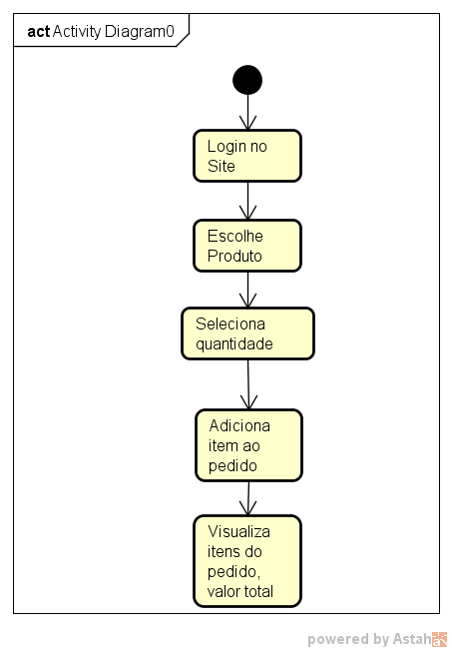

# PROJETO

## Diagrama de classes

“O diagrama de classes demonstra a estrutura estática das classes de um sistema onde estas representam as "coisas" que são gerenciadas pela aplicação modelada.

O diagrama de classes é considerado estático já que a estrutura descrita é sempre válida em qualquer ponto do ciclo de vida do sistema”.

Na figura abaixo mostramos a representação gráfica em UML das classes do sistema.

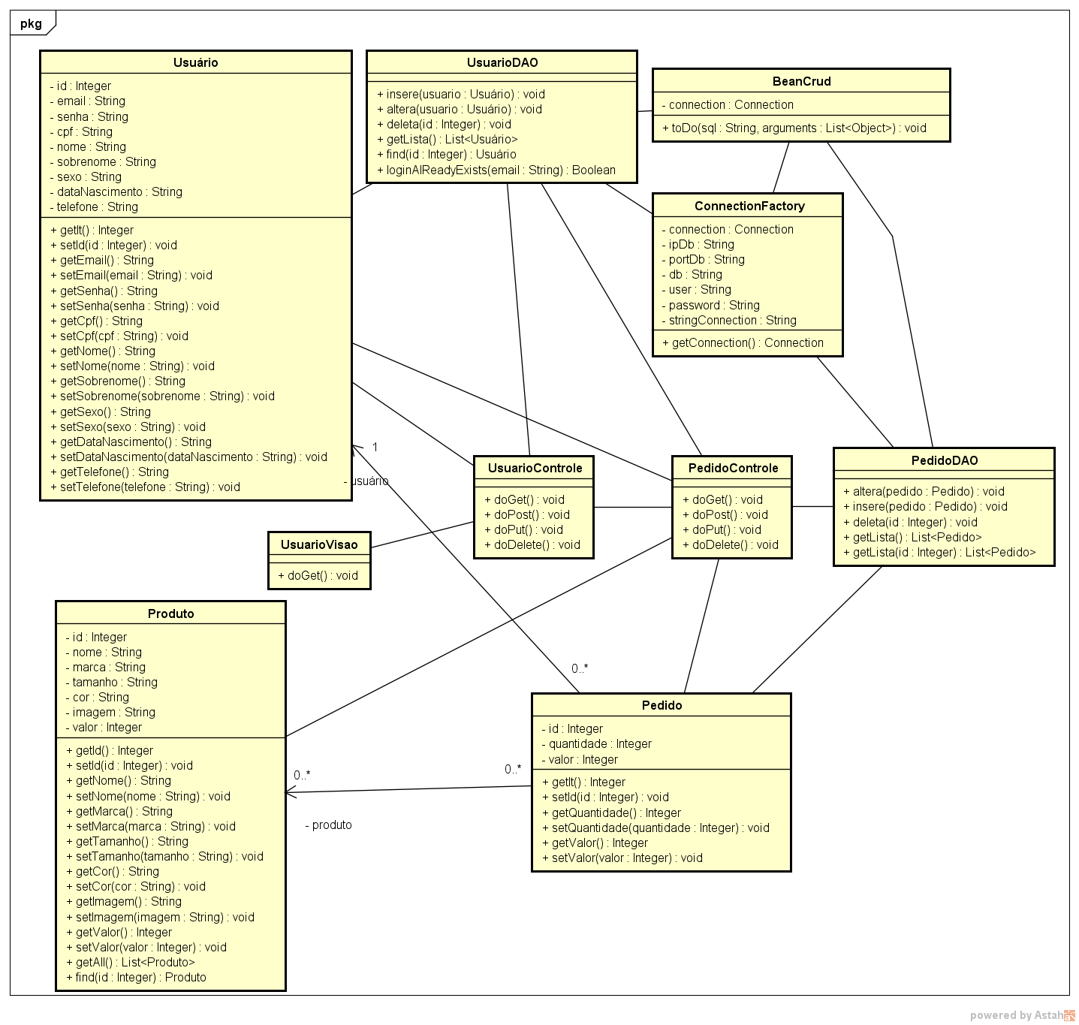

## Modelo Entidade Relacionamento (MER)

*“O Modelo Entidade Relacionamento (também chamado Modelo ER, ou simplesmente MER), como o nome sugere, é um modelo conceitual utilizado na Engenharia de Software para descrever os objetos (entidades) envolvidos em um domínio de negócios, com suas características (atributos) e como elas se relacionam entre si (relacionamentos).*

*Em geral, este modelo representa de forma abstrata a estrutura que possuirá o banco de dados da aplicação. Obviamente, o banco de dados poderá conter várias outras entidades, tais como chaves e tabelas intermediárias, que podem só fazer sentido no contexto de bases de dados relacionais.”*

Na figura abaixo mostramos a representação gráfica do Modelo ER do sistema.

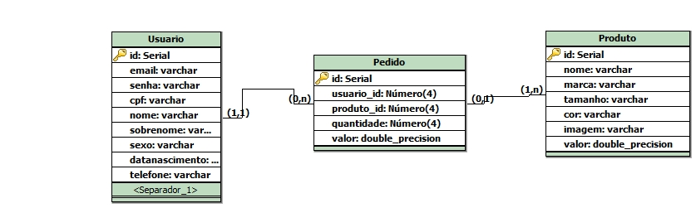

# MATRIZ DE RASTREABILIDADE

*“Segundo o Guia PMBOK®, a matriz de rastreabilidade dos requisitos associa os requisitos às suas origens e os rastreia durante todo o ciclo de vida do projeto.*

*Seu uso ajuda a garantir que cada requisito adiciona valor de negócio através da sua ligação aos objetivos de negócio e aos objetivos do projeto, além de fornecer um meio de rastreamento do início ao fim do ciclo de vida do projeto, ajudando a garantir que os requisitos aprovados na documentação sejam entregues no final do projeto. Finalmente, fornece uma estrutura de gerenciamento das mudanças do escopo do produto.”*

*Disponível: <* *https://escritoriodeprojetos.com.br/matriz-de-rastreabilidade-dos-requisitos>. Acesso 02 ago. 2017.*

## Requisito Funcional (RF) X Caso de Uso (UC)

|  |  |  |  |  |
| --- | --- | --- | --- | --- |
| **RF** | **Caso de Uso** | | | |
| 01 | 02 | 03 | 04 |
| 01 | x | x |  |  |
| 02 |  | x | x |  |
| 03 |  |  | X |  |
| 04 |  |  |  |  |

## Regras de Negócio(RN) X Caso de Uso (UC)

|  |  |  |  |
| --- | --- | --- | --- |
| **RN** | **Caso de Uso** | | |
| 01 | 02 | 03 |
| 01 | x | x |  |
| 02 | x | x | x |
| 03 |  | x | x |
| 04 | x | x | x |

# PLANO DE TESTES

## Caso de Teste

Um Caso de teste é um conjunto de entradas de teste, condições de execução e resultados esperados desenvolvidos para um objetivo específico como, por exemplo, testar o caminho de determinado programa ou verificar o cumprimento de um requisito específico. (fonte wikipedia)

A figura a seguir mostra um exemplo de um caso de teste

|  |  |  |  |
| --- | --- | --- | --- |
| **ID** | **CT_001** | **Tipo do teste** | Funcional |
| **Objetivo** | Verificar se a funcionalidade de cadastrar usuário está executando corretamente. | | |
| **Requisito** | [RF02] Cadastro de usuários | | |
| **Pré-condição** | 1. O usuário não deverá estar cadastrado no sistema. | | |
| **Nº. do Passo** | **Passos** | **Resultados Esperados** | |
| **1** | Selecione a opção “Criar Conta”. | A tela de cadastro é apresentada. | |
| **2** | Forneça os dados do usuário:  E-mail: [teste@teste.com](mailto:teste@teste.com)  Senha:123456  CPF: 025.708.040-37  Nome: João  Sobrenome: Santos  Sexo: Masculino  Data de nascimento: 04/05/2000  Telefone: (54)3322-1100  Conclua a ação clicando no botão “Criar Conta” | Usuário é adicionado no banco de dados da aplicação, e redirecionado para a pagina /index.jsp. | |

|  |  |  |  |
| --- | --- | --- | --- |
| **ID** | **CT_002** | **Tipo do teste** | Funcional |
| **Objetivo** | Verificar a validação de cadastro novo com e-mail já cadastrado na base de dados. | | |
| **Requisito** | [RF02] Cadastro de usuários | | |
| **Pré-condição** | 1. O e-mail do usuário deverá estar cadastrado no sistema. | | |
| **Nº. do Passo** | **Passos** | **Resultados Esperados** | |
| **1** | Selecione a opção “Criar Conta”. | A tela de cadastro é apresentada. | |
| **2** | Forneça os dados do usuário com e-mail já cadastrado:  E-mail: [teste@teste.com](mailto:teste@teste.com)  Senha:123456  CPF: 023.807.040-32  Nome: Paulo  Sobrenome: Silva  Sexo: Masculino  Data de nascimento: 01/02/1999  Telefone: (54)9988-7766 | Usuário volta para página de cadastro e é exibido a mensagem: "E-mail informado já possui cadastro! Informe um novo e-mail ou então faça o login na sua conta!". | |

|  |  |  |  |
| --- | --- | --- | --- |
| **ID** | **CT_003** | **Tipo do teste** | Funcional |
| **Objetivo** | Verificar se a funcionalidade de login está funcionando como o esperado. | | |
| **Requisito** | [RF01] Login | | |
| **Pré-condição** | 1. O email do usuário deverá estar cadastrado no sistema. | | |
| **Nº. do Passo** | **Passos** | **Resultados Esperados** | |
| **1** | Informe o email e senha do usuário incorretamente, disponível no header de qualquer página, quando usuário estiver deslogado.  E-mail: [teste@teste.com](mailto:teste@teste.com)  Senha: abcdefg  Clique no botão “Entrar” | Login e senha incorretos ou ainda não cadastrado, exibe mensagem: "Combinação de usuário e senha incorreta. Tente novamente!" | |
|  | Informe o email e senha do usuário corretamente, disponível no header de qualquer página, quando usuário estiver deslogado.  E-mail: [teste@teste.com](mailto:teste@teste.com)  Senha: 123456  Clique no botão “Entrar” | Quando login estiver correto: usuário é redirecionado para a home. | |

|  |  |  |  |
| --- | --- | --- | --- |
| **c** | **CT_004** | **Tipo do teste** | Funcional |
| **Objetivo** | Verificar funcionalidade de página com erro. | | |
| **Requisito** | Nenhum | | |
| **Pré-condição** | Nenhuma | | |
| **Nº. do Passo** | **Passos** | **Resultados Esperados** | |
| **1** | Acessar via url , a página /abcde. | Página de erro ao usuário deverá ser mostrada com a seguinte mensagem:  Um erro ocorreu e infelizmente não foi possível concluir a ação. Por favor tente novamente ! | |

|  |  |  |  |
| --- | --- | --- | --- |
| **ID** | **CT_005** | **Tipo do teste** | Funcional |
| **Objetivo** | Realizar Pedido | | |
| **Requisito** | Manter Pedido | | |
| **Pré-condição** | Produto cadastrado na loja. | | |
| **Nº. do Passo** | **Passos** | **Resultados Esperados** | |
| **1** | Acessar alguma página que contenha produto. Página inicial. | Página exibirá todos os produtos cadastrados no banco, com imagens existentes na pasta do projetos, e adicionados no html do projeto. | |
|  | Escolher o produto Camisa Tricolor Masc. I 2016 e adicioná-lo. | Se o usuário estiver logado será redirecionado para página /adicionaPedido. Caso contrário, será exibido um alerta informando-o que para realizar um pedido deverá efetuar o login antes. | |
|  | Na página /adicionaPedido, conterá informação do produto. O usuário deverá escolher uma quantidade para o produto.  Informe 2 para a quantidade. | Usuário direcionado para pedidos.jsp, com formulário listando seus pedidos. O pedido deve mostrar quantidade = 2 e valor total = R$498 | |

|  |  |  |
| --- | --- | --- |
| **ID** | **CT_006** | **Tipo do teste** |
| **Objetivo** | Alterar Pedido | | |
| **Requisito** | Manter Pedido | | |
| **Pré-condição** | Produto cadastrado na loja. | | |
| **Nº. do Passo** | **Passos** | **Resultados Esperados** | |
| **1** | Acessar página de pedidos. Usuário deve estar logado. | Página exibirá todos os pedidos do usuário. | |
|  | Escolher o primeiro pedido. Selecione o ícone de lápis (editar) | Usuário será redirecionado para página de alteração de pedido. | |
|  | Alterar produto para Camisa Penta Campeão Rei de Copas.  Alterar quantidade para 5.  Clicar no botão “Atualizar”. | Usuário será redirecionado novamente para tela de pedidos.  O pedido alterado deverá conter os dados atualizados, quantidade = 5, valor total = RS245 e Camisa Penta Campeão Rei de Copas. | |
|  |  |  | |

# REFERÊNCIAS

## Referências ao modelo do documento

Esta subseção apresenta as referências aos documentos que utilizamos no auxílio à construção deste documento de requisitos.

* Periódicos da CAPES - <http://www.periodicos.capes.gov.br/>
* Referências da Disciplina Engenharia de Software Educativo - <http://www.cin.ufpe.br/~asg/nova_pagina_1.htm>
* Página da Disciplina Especificação de Requisitos e Validação de Sistemas- <http://www.cin.ufpe.br/~if716/>
* Experiência na construção de outros documentos.